Интегрированное занятие по физкультуре в старшей группе компенсирующей направленности дети ТНР
«Путешествие в страну Здоровья».
04.06.2026 Воспитатель: Лушанова С.Г.

Возраст детей: 5–6 лет.
Продолжительность: 25–30 минут.
Место проведения: спортивный зал, группа.
Цель:
Формирование у детей потребности в двигательной активности и осознанного отношения к своему здоровью через интеграцию образовательных областей «Физическое развитие», «Социально-коммуникативное развитие», «Речевое развитие», «Познавательное развитие» и «Художественно-эстетическое развитие».
Задачи:
- Оздоровительные: укреплять опорно-двигательный аппарат, формировать навык правильной осанки, тренировать дыхательную систему.
- Образовательные: совершенствовать основные виды движений (ходьба, бег, прыжки, равновесие), закреплять правила безопасного передвижения в спортивном зале.
- Развивающие: развивать ловкость, координацию, равновесие, быстроту реакции, слуховое внимание.
- Воспитательные: воспитывать чувство взаимопомощи, доброжелательность, умение действовать в команде.
- Здоровьесберегающие: укреплять иммунитет, формировать правильную осанку, развивать дыхательную систему, снимать психоэмоциональное напряжение.
- Коррекционно-развивающие задачи: развитие крупной и мелкой моторики, сенсорных навыков, пространственных представлений, речи, элементарные логические операции.

Интеграция образовательных областей.

Интеграция образовательных областей через физкультуру у детей с тяжелыми нарушениями речи (ТНР) — это эффективный способ преодоления речевых и моторных трудностей. Основная цель такой интеграции — создать условия, при которых дети смогут легче усваивать лексико-грамматические категории через движение.
- «Физическое развитие»: выполнение ОРУ, подвижных игр, действий на ориентировку в пространстве и нейроупражнений (инновационные технологии для детей с тяжелыми нарушениями речи - главная идея в том, чтобы дать мозгу непривычную задачу: соединить движение с мыслью, задействовать сразу несколько органов чувств. Так формируются новые нейронные связи).
- «Социально-коммуникативное развитие»: через движение и совместную активность ребёнок учится взаимодействовать, понимать других и осваивать социальные нормы: развивает коммуникации к сотрудничеству и совместной деятельности, эмоциональную отзывчивость и эмпатию, инициативность и самостоятельность, помогает осваивать нормы поведения.
- «Познавательное развитие»: познавательное развитие дошкольников не существует отдельно от физического. Движение становится мощным инструментом, чтобы ребёнок познавал мир, развивал мышление, сенсорные навыки и любознательность. Когда ребёнок двигается, он активно исследует мир: пробует предметы на вес, ощупывает их, бросает, лазает, прыгает, ориентируется в пространстве. Каждое такое действие даёт массу сенсорных и моторных впечатлений, которые и формируют познавательный опыт. В процессе двигательной активности формируются сенсорный опыт и мышление; ориентировка в пространстве и времени; причинно-следственные связи, развитие моторики и речи: целенаправленность и саморегуляция.
- «Речевое развитие»: двигательная активность создаёт естественную среду для обогащения речи, а работа над речью, в свою очередь, помогает ребёнку увереннее осваивать движения. Особенно это важно для детей с нарушениями речи. Подвижные игры с правилами, эстафеты, задания на последовательное выполнение действий («сначала сделай шаг, потом поверни») стимулируют умение строить простые и распространённые предложения, использовать союзы, описывать связи между событиями. Ритмичные, чёткие движения (под счёт, под музыку) помогают отрабатывать произношение звуков, отрабатывать интонацию, развивать чувство ритма — всё это напрямую влияет на звуковую культуру речи. Многие двигательные навыки (лазание, перешагивание, действия с мелкими предметами) стимулируют зоны мозга, отвечающие за речь. Параллельно это косвенно поддерживает и подготовку руки к письму. Когда ребёнок учится ориентироваться в пространстве (куда поставить ногу, как повернуться), проговаривать маршрут («три шага вправо, два назад»), это закладывает базу для понимания пространственных предлогов и конструкций в речи. Совместные двигательные активности (игра в мяч, эстафеты с передачей предмета) создают естественную среду для диалога: дети обсуждают действия, распределяют роли, согласовывают цели — всё это развивает диалогическую и монологическую речь.
Предварительная работа
- Беседа с детьми «Что значит быть здоровым?», «Как физкультура помогает быть сильным».
- Разучивание подвижной игры «Море волнуется раз…».
- Подбор музыкального сопровождения («Шум моря»).
Материалы и оборудование:
- массажные мячики;
- дорожка здоровья (с разными поверхностями);
- аудиозаписи спокойной и бодрой музыки;
- небольшие зеркала (по количеству детей).

Ход занятия

1. Вводная часть (2–3 минуты)
- Организационный момент. Дети входят в зал под спокойную музыку, встают в круг.
- Приветствие и эмоциональный настрой:
Здравствуй, солнце золотое!
Здравствуй, небо голубое!
Здравствуй, мир вокруг большой!
Мы здоровы, мы дружны!
- Беседа о здоровье: воспитатель задаёт вопросы:
- Что значит быть здоровым?
- Что помогает нам быть здоровыми?
- Какие правила нужно соблюдать, чтобы не болеть?

2. Основная часть (15-18 минут)
- Дыхательная гимнастика «Ветерок»:
  - И. п.: стоя, руки опущены.
  - Глубокий вдох через нос (на 4 счёта), задержка дыхания (2 счёта),
медленный выдох через рот (6 счетов). Повторить 3–4 раза.
  - Упражнение «Задуй свечу»: короткий резкий выдох, как будто
задуваем свечу. 5–6 раз.
- Самомассаж лица «Будильник»: дети выполняют перед зеркалом:
  - Поглаживание лба от середины к вискам (5 раз).
  - Круговые движения вокруг глаз (по 3 раза по часовой и против
часовой стрелки).
  - Лёгкие постукивания по крыльям носа (10 раз).
  - Поглаживание щёк от носа к ушам (5 раз).
- Двигательная активность: дети идут вокруг зала, выполняя задания:
  - идти на носках;
  - идти на пятках;
  - переступать боком;
  - прыгать на двух ногах.
- Нейроупражнения:
«Ухо -нос»
  - Ребёнок правой рукой берёт себя за левое ухо, а левой рукой — за нос.
  - По хлопку взрослого он должен поменять положение рук: левой взяться за правое ухо, правой — за нос.
  - Повторить 4–5 раз.
Усложнения: ускорять темп хлопков, добавить приседание на каждый хлопок, проговаривать короткое слово при каждой смене.
- Игра с массажными мячиками «Волшебный шарик»: дети передают
мячик по кругу и называют полезные привычки (чистить зубы, делать зарядку, есть овощи и фрукты и т. д.).
- Дидактическая игра «Полезно —вредно»:
  - Дети сидят на ковре.
  - Воспитатель договаривается с детьми о сигналах:
  - если действие названо полезное — дети хлопают в ладоши;
  - если вредное — качают головой и говорят «нет-нет-нет».
- Физкультминутка «Мы растём здоровыми»:
Раз - подняться, потянуться, (поднимаются на носочки, руки вверх)
Два — согнуться, разогнуться, (наклоны вперёд-назад)
Три — в ладоши три хлопка, (хлопают в ладоши)
Головою три кивка. (кивки головой)
На четыре — руки шире, (разводят руки в стороны)
Пять — руками помахать, (машут руками)
Шесть — на место тихо сесть. (садятся на места)

3. Заключительная часть (3–5 минут)
- Релаксация «Волшебный сон»: дети ложатся на ковёр, звучит
спокойная музыка. Воспитатель медленно произносит текст:
Закройте глаза… Представьте, что вы лежите на мягкой траве… Тёплое солнышко греет вас… Дышите ровно и спокойно… Чувствуете, как расслабляются ваши ручки, ножки, лицо… Вы полны сил и здоровья…
Медленно откройте глаза, потянитесь и улыбнитесь!
- Подведение итогов: воспитатель задаёт вопросы:
  - Что нового вы узнали сегодня?
  - Что больше всего понравилось?
  - Что будете делать, чтобы быть здоровыми?
- Прощание: дети встают в круг, берутся за руки и хором говорят:
Мы дружные ребята,
Здоровыми хотим мы стать,
Будем спортом заниматься,
И здоровье укреплять!

Ожидаемые результаты:
- дети знают основные правила здорового образа жизни;
- улучшилась координация движений и мелкая моторика;
- снижен уровень психоэмоционального напряжения;
- сформирован положительный настрой на заботу о своём здоровье.
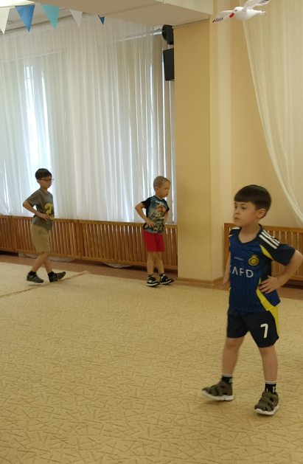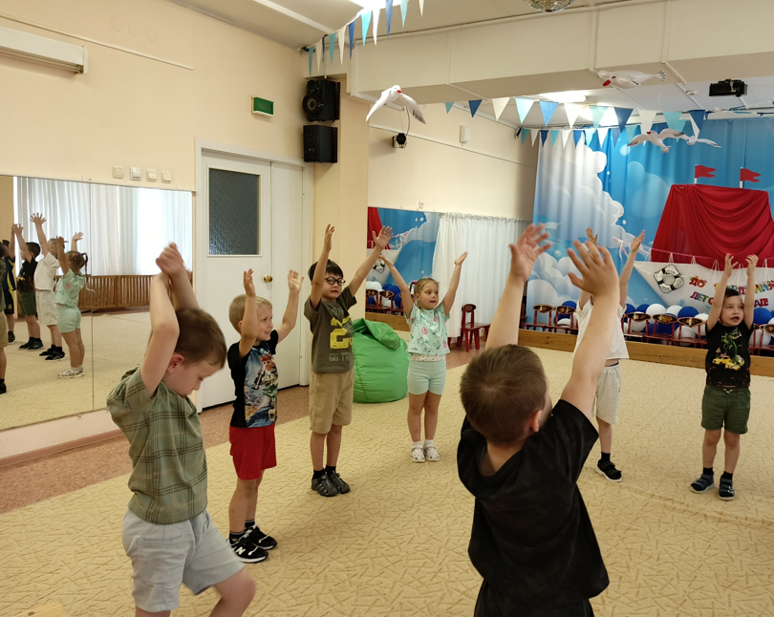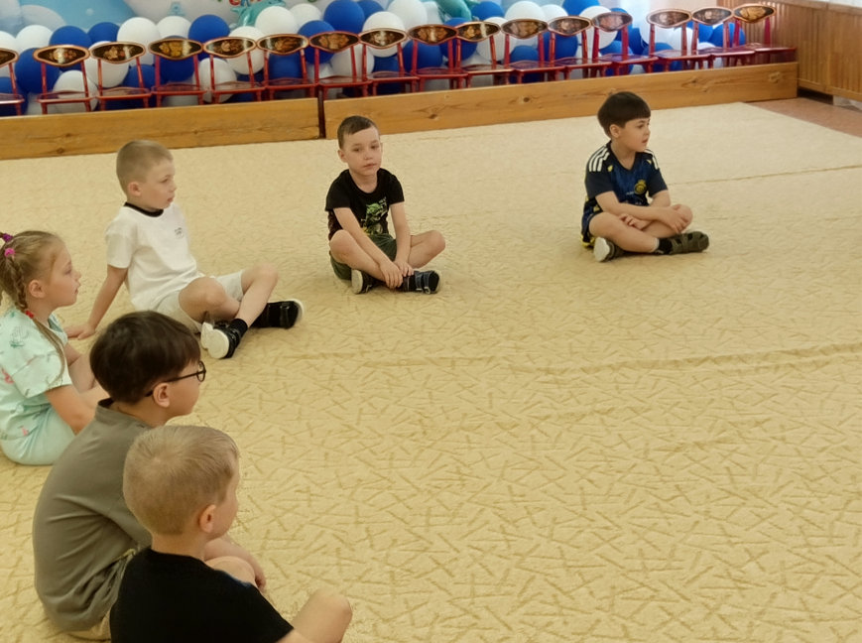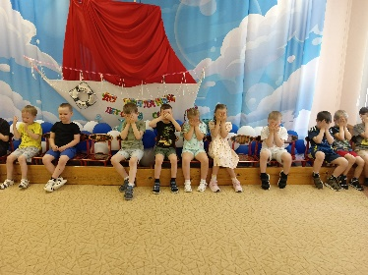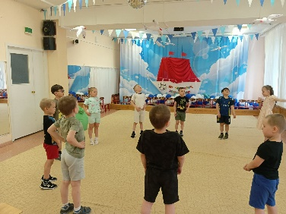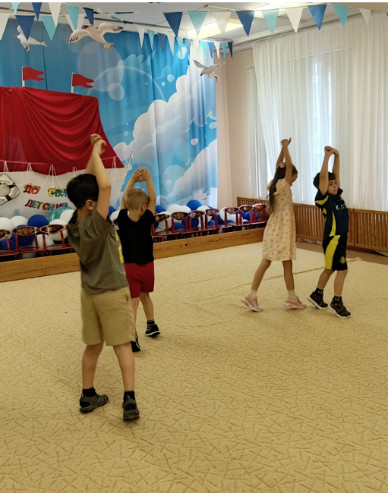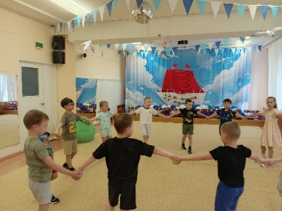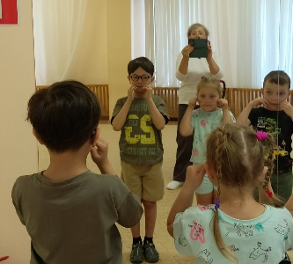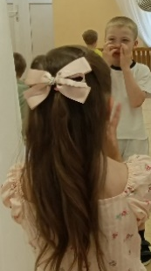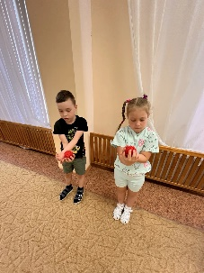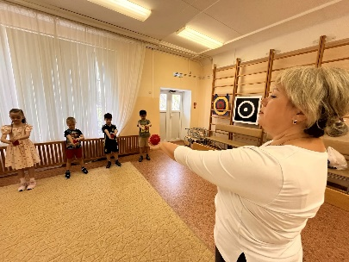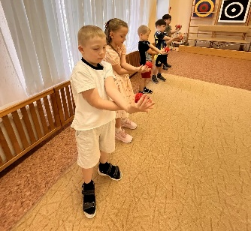

Занятие по физкультуре в старшей группе компенсирующей направленности дети ТНР
через интеграцию «Художественно-эстетическое развитие».
05.06.2026 Воспитатель: Лушанова С.Г.
Возраст детей: 5–6 лет.
Продолжительность: 25–30 минут.
Место проведения: группа.
«Художественно-эстетическое развитие»: в ФАОП ДО нет отдельной задачи «развивать художественно-эстетическое через физическое», но программа прямо поддерживает интеграцию — то есть показывает, что разные линии развития ребёнка тесно связаны, и их можно соединять в одной деятельности. Двигательная активность становится инструментом для обогащения эстетического опыта и наоборот. Ребёнок не просто «разминается» — он через движения учится воспринимать красоту, выражать эмоции, творить. Такой подход особенно ценен при работе с детьми с ОВЗ. Для них связь движения и эстетики часто становится важным коррекционным ресурсом: через специально подобранные двигательные задания можно компенсировать некоторые трудности и усилить эстетическое развитие.
Тема занятия: «Как оживить петушка: волшебство дыхания и конструирования»
Это занятие отлично подходит для дошкольников: оно совмещает конструирование и дыхательную гимнастику.
Цель: создать условия для комплексного развития ребёнка (физического, художественно-эстетического, познавательного и социально-коммуникативного) через интеграцию двигательной активности, конструирования и дыхательных упражнений в игровой, сюжетной форме.
Задачи:
- развить мелкую моторику в процессе сборки игрушки;
- сформировать умение работать по образцу и по инструкции;
- тренировать целенаправленный выдох с помощью игрового тренажёра.
Материалы на ребёнка:
- одноразовый бумажный стаканчик;
- медицинская перчатка;
- коктейльная трубочка;
- скотч;
- резинка;
- фломастеры, наклейки, бумажные детали (клюв, гребешок, глазки).
Ход:

Этап 1. Конструирование петушка (7–10 минут)
- В боковой стенке стаканчика делают небольшое отверстие и вставляют
туда трубочку — это «воздуховод». Фиксируют скотчем.
- Перчатку надевают на верх стаканчика и закрепляют резинкой.
- Украшают: рисуют или приклеивают глазки, клюв, гребешок; можно добавить бумажные крылышки.
Физкультурный акцент на этапе: мелкая моторика и координация. Можно добавить соревновательный элемент: «кто аккуратнее закрепит трубочку»,
«кто быстрее подготовит детали».

Этап 2. Дыхательное упражнение «Петушок поёт» (3–5 минут)
Цель: развитие плавного длительного выдоха, укрепление дыхательных мышц.
Техника:
- Вдох через нос, плечи не поднимать.
- Выдох через трубочку: дуть плавно, не надувая щёки.
- Задача — надуть перчатку-«петушка», чтобы она «распушилась».
Варианты заданий:
- «Петушок просыпается»: 3 коротких выдоха подряд (как будто пробует голос).
- «Петушок зовёт друзей»: один длинный выдох (на счёт 5–7).
- Эстафета: каждый ребёнок дует 3 секунды, передают «петушка» по кругу.
Важно: не допускать напряжения шеи и плеч, делать паузы между подходами.
Не проводить при простуде и заболеваниях дыхательных путей.

Физкультурный акцент на этапе:

в здоровьесбережении детей - бучение правильному дыханию: формирование навыков глубокого, ритмичного дыхания (в т. ч. носового),

развитие диафрагмального дыхания.

Этап 3. Физкультурные игры с петушком (10–12 минут)

Игра 1: «Петушиный круг» (общая координация, ходьба, бег)
Дети встают в круг, в центре — один «петушок». По сигналу:
- ходьба на носках («петушки крадутся»);
- бег с высоким подниманием колен («петушки спешат на забор»);
- остановка и 1 выдох в трубочку («петушок прокукарекал»).
Повторить 2–3 раза в разном темпе.

Игра 2: «Чей петушок выше?» (дыхание + соревнование)
Пары детей: у каждого свой петушок. По команде дуют 5 секунд.
Чей «петушок» сильнее надулся — тот победил. После раунда — ходьба на месте и глубокий вдох носом.

Игра 3: «Петушки и ветерок» (ориентировка в пространстве, реакция)
Воспитатель говорит: «Ветерок слева!» — дети поворачиваются влево и делают короткий выдох в трубочку. «Ветерок сзади!» — поворот назад и выдох.
Чередуют направления, добавляют шаги вперёд/назад.

Этап 4. Нейроупражнение «Петушки» - перекрёстные шаги».
Цель: синхронизация полушарий, развитие пространственной ориентации и координации.
Как выполнять:
- Стоя, ребёнок поднимает правое колено и касается его левой ладонью.
- Затем поднимает левое колено и касается правой ладонью.
- Движения выполняются ритмично, как шаги на месте.
- Продолжительность — 30–60 секунд.
Усложнения: добавить поворот головы в сторону поднятого колена, произносить по слову на каждое касание (например, названия фруктов), выполнять с закрытыми глазами (только если ребёнок уверенно держит равновесие).

Этап 5. Релаксация и рефлексия (2–3 минуты)
Дети садятся, делают 3 медленных вдоха и выдоха без тренажёра,
«успокаивают петушка». Обсуждают:
- Что было легче: конструировать или дуть?
- Какой выдох получился длиннее?
- Понравилось ли быть «петушком»?

Как занятие по художественно-эстетическому развитию связано

с физкультурой.
- Дыхательная гимнастика — часть оздоровительной работы: развивает
объём лёгких, учит контролировать дыхание.
- Двигательные задания тренируют общую координацию, ориентацию в
пространстве, реакцию.
- Игры формируют навыки взаимодействия, умение соблюдать правила и
дозировать усилия.
- Конструирование выступает как «вводная» моторная активность: мелкая
моторика подготавливает к более сложным движениям.

Подвижные игры с художественным образом не только тренируют координацию и ловкость, но и помогают ребёнку эмоционально проживать сюжет, что напрямую связано с эстетикой игры и умением передавать характер через тело.
Двигаясь, ребёнок активно познаёт мир: ощущает пространство, ритм, силу, темп.
